Г л а в а 5
ДАЛЬНОСТЬ РАДИОЛОКАЦИОННОГО
ОБНАРУЖЕНИЯ ЦЕЛЕЙ
5.1. ЭНЕРГЕТИЧЕСКИЕ СООТНОШЕНИЯ
В РАДИОЛОКАЦИИ И
ФОРМУЛА МАКСИМАЛЬНОЙ ДАЛЬНОСТИ
1. Энергетические соотношения в радиолокации
Как было показано в гл.4, эффективность обнаружения целей, определяемая вероятностью P_{по}, зависит в конечном итоге от величины энергии принимаемого сигнала, поступающего в РЛС после отражения от целей. Мощность принимаемого сигнала зависит от энергетических показателей РЛС, величины ЭПО цели и расстояниях до цели, а энергия принимаемого сигнала определяется временем приема и обработки сигнала.
Найдем соотношение, связывающее мощность принимаемого сигнала P_{прм}, расстояние до цели D, энергетические показатели РЛС и ЭПО цели.
Поверхностная плотность потока изотропного облучения цели 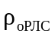 радиолокационной станцией равна (рис.5.1)
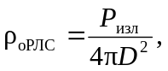 (5.1)
где P_{изл} – мощность излучения РЛС. Если учесть направленные свойства антенны РЛС, то плотность потока облучения цели увеличивается в G раз, где G – коэффициент направленного действия антенны (КНД):
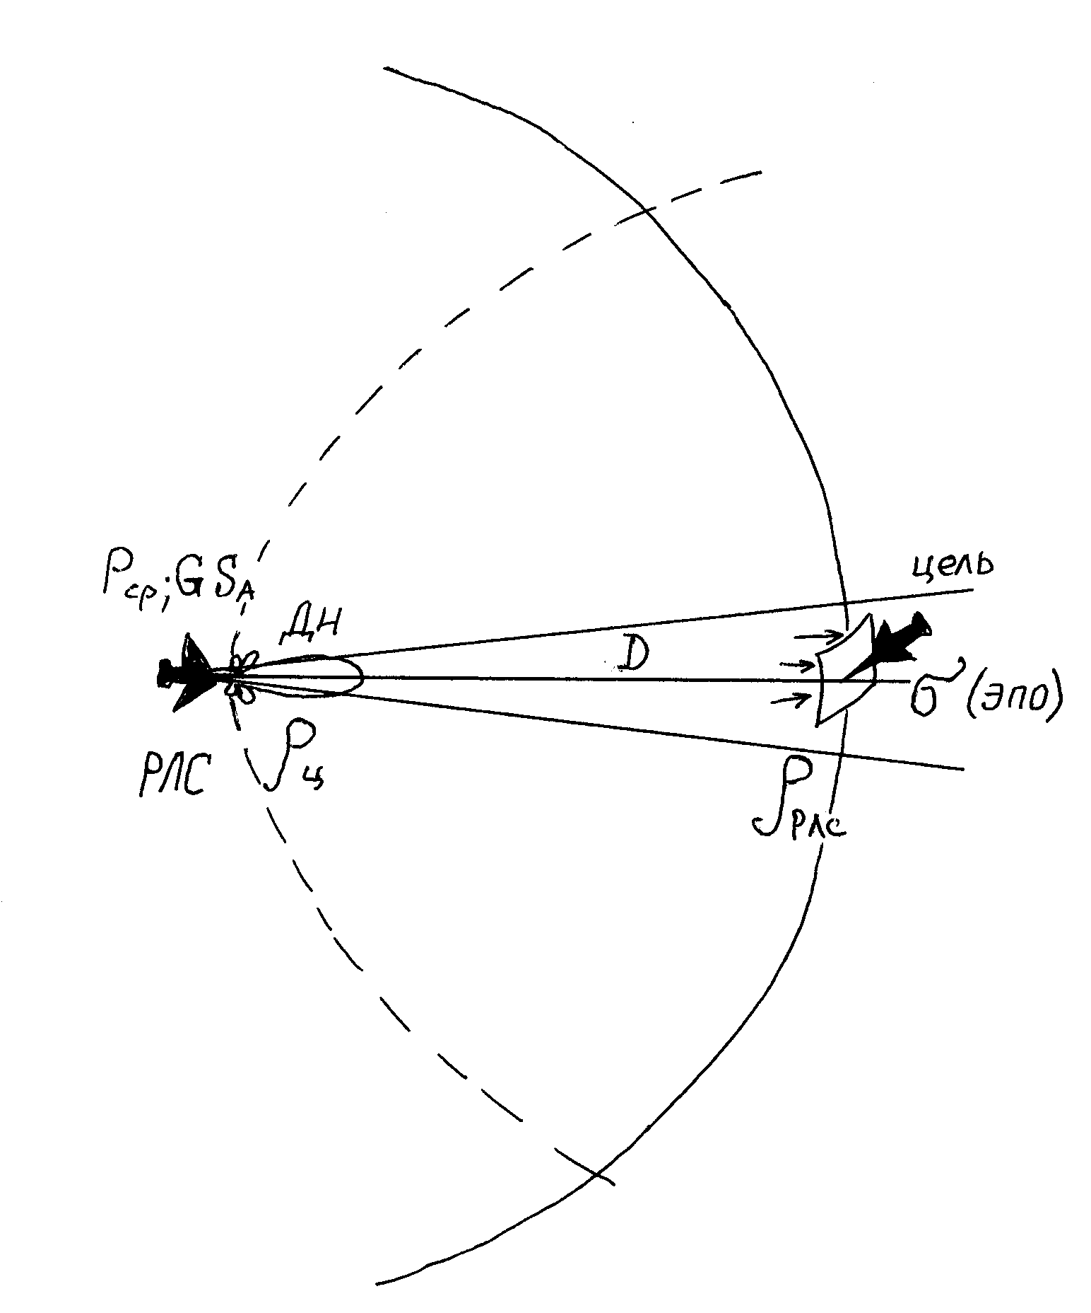
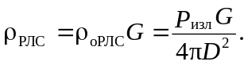 (5.2)
В соответствии с определением ЭПО на цель попадает мощность P_{Ц}:
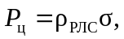 (5.3)
где – эффективная площадь отражения цели (ЭПО). При равномерном переизлучении этой мощности во все стороны (что соответствует определению ЭПО) поверхностная плотность потока отражения от цели 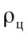 на входе антенны РЛС равна
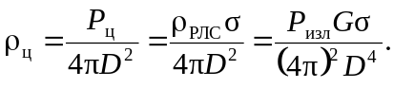 (5.4)

Рис. 5.1.
Мощность сигнала на согласованной нагрузке P_{прм} в приемном тракте РЛС найдем по формуле
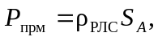 (5.5)
где S_{А} – эффективная площадь антенны РЛС при приеме сигналов. Подставим в формулу (5.5) величину 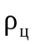 (см. (5.4)), получим
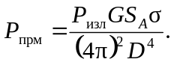 (5.6)
Выражение (5.6) называют энергетическим уравнением (соотношением) в радиолокации. Видно, что мощность принимаемого сигнала существенно зависит от расстояния до цели. Принимаемый отраженный сигнал ослабляется по мощности, по сравнению с излученным, обратно пропорционально 4-й степени расстояния до цели D.
Заметим также, что мощность принимаемого сигнала пропорционально ЭПО цели
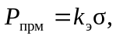 (5.7)
где k_{Э} – энергетический коэффициент пропорциональности равен
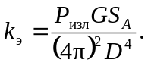 (5.8)
В ряде случаев представляет интерес знание амплитуда напряжения отраженного сигнала U_{прм} на согласованной нагрузке на входе приемника. Эта величина U_{прм} пропорциональна корню квадратному из мощности принимаемого сигнала P_{прм}:
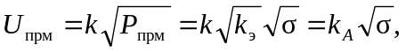 (5.9)
где коэффициент пропорциональности 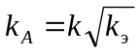.
Таким образом, амплитуда принимаемого сигнала, отраженного от цели, пропорциональна корню квадратному из ЭПО цели.
Приведенные энергетические соотношения используются в дальнейшем для вывода формул, позволяющих вычислить максимальную дальность обнаружения целей или, как иногда говорят, максимальную дальность действия РЛС при обнаружении целей.
2. Формула максимальной дальности обнаружения целей
Как было отмечено раньше (см.гл.4), обнаружение целей зависит не от мощности принимаемого сигнала непосредственно, а от его энергии Е, которую найдем, зная мощность принимаемого сигнала:
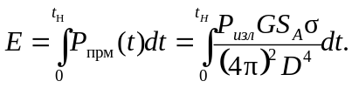 (5.10)
Все величины, кроме P_{изл}, в правой части выражения (5.10), за время наблюдения цели t_{н} изменяются мало. Мощность излучения может изменяться значительно, например, при импульсной работе РЛС. По этой причине в формулу для энергии отраженного сигнала (5.10) удобно ввести величину средней мощности излучения за время наблюдения по формуле
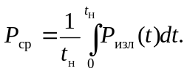 (5.11)
Для импульсного сигнала, например, P_{ср} равна:
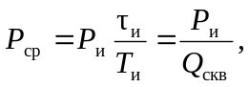 (5.12)
где P_{и} – импульсная мощность излучения, 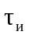 – длительность импульса, T_{и} – период повторения, Q_{скв} – скважность сигнала, 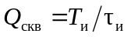.
В результате энергию принимаемого сигнала запишем (см. формулы (5.10) и (5.11)):
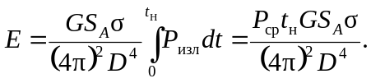 (5.13)
Конечно, в реальных условиях наблюдения цели за время t_{н} возможны некоторые изменения ряда величин: коэффициента направленного действия G или изменения ЭПО (быстрые флюктуации ЭПО). Влияние этих изменений на максимальную дальность обнаружения цели учитывается введением коэффициентов потерь на флюктуации ЭПО, на сканирование ДН и т.п.
Время наблюдения отраженного сигнала t_{н} в зависимости от режимов и условий работы РЛС может быть или временем облучения цели t_{обл} (при обзоре пространства, например), или равным времени длительности сигнала T_{с}, или какой-то части этих величин.
Вероятность обнаружения цели P_{по} зависит от отношения энергии сигнала Е к спектральной плотности шумов N₀/2 (двухсторонний спектр шума). Найдем R=2E/N₀, разделив Е (формула (5.13)) на N₀/2:
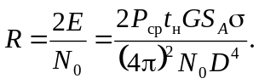 (5.14)
Необходимо найти расстояние до цели D_{мо} от РЛС ,где отношение R достигает величины требуемого отношения энергии сигнала к шуму 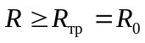. Это расстояние D_{мо} и является максимальным рас
стоянием обнаружения цели в РЛС без потерь с заданной величиной
вероятности правильного обнаружения и ложной тревоги. Требуемая
величина R_{тр} равна параметру обнаружения R₀ в РЛС без потерь.
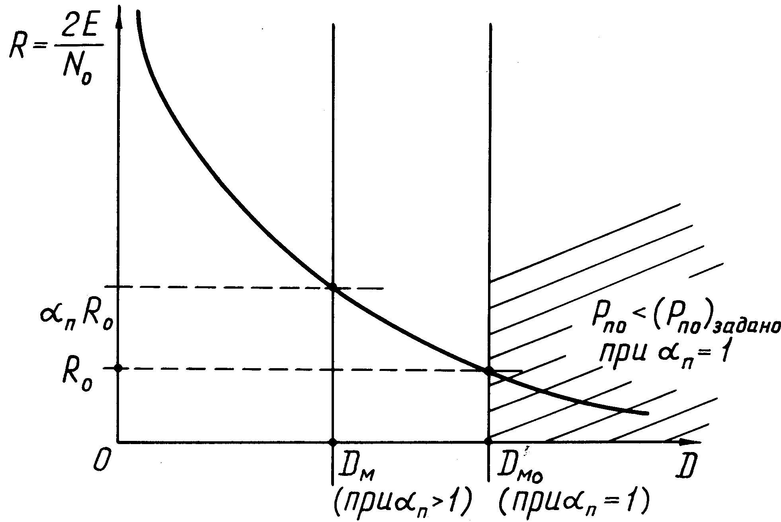
На рис.5.2 показано, как увеличивается располагаемая величина R при уменьшении расстояния D. На некотором расстоянии D_{мо} величина R становится равной R₀. Таким образом, D_{мо} определяет границу между двумя зонами изменения расстояния D: при D>D_{мо} цель не обнаруживается с заданной вероят-
ностью P_{по}, а при 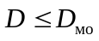 обнаружение цели выполняется с вероятностью не меньшей P_{по} при заданном значении вероятности ложной тревоги P_{лт}.
Рис. 5.2.
Приравняем R=R₀ в формуле (5.14) при D=D_{мо}
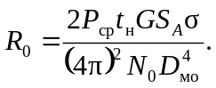 (5.15)
Итак, максимальная дальность обнаружения целей при отсутствии потерь, когда коэффициент α_{п}=1, равна
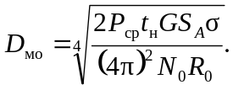 (5.16)
В реальных радиолокационных системах возможны различные потери энергии сигналов, обусловленные особенностями работы различных узлов РЛС или рассогласованностью характеристик трактов прохождения сигналов с требуемыми. Наличие потерь в РЛС потребует дополнительного увеличения отношения энергии сигнала к спектральной плотности шумов на входе РЛС. В этих условиях располагаемое значение R должно превышать требуемую, большую величину 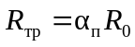:
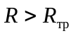; 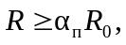 (5.17)
где α_{п} – результирующий коэффициент потерь энергии при обработке сигналов и прохождении всех трактов радиолокационной системы. Итак, при равенстве 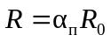(см. рис. 5.2) получаем
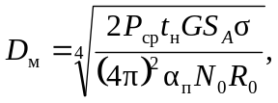 (5.18)
где D_{м} – максимальная дальность обнаружения цели с заданными величинами вероятностей P_{по} и P_{лт} в реальной радиолокационной системе с различными отклонениями от идеальных условий работы.
Полученные формулы (5.16) и (5.18) могут использоваться при вычислении максимальной дальности обнаружения целей любыми типами РЛС с использованием различных принципов работы и любых видов сигналов. Эти формулы позволяют также получить частные разновидности формул максимальной дальности, удобные при выполнении расчетов для конкретного типа РЛС. Частные варианты формул максимальной дальности рассмотрены в соответствующих разделах и главах учебника.

5.2. МАКСИМАЛЬНАЯ ДАЛЬНОСТЬ
ОБНАРУЖЕНИЯ ЦЕЛИ ПРИ НАЛИЧИИ ПОГЛОЩЕНИЯ
РАДИОВОЛН В АТМОСФЕРЕ
1. Общие сведения
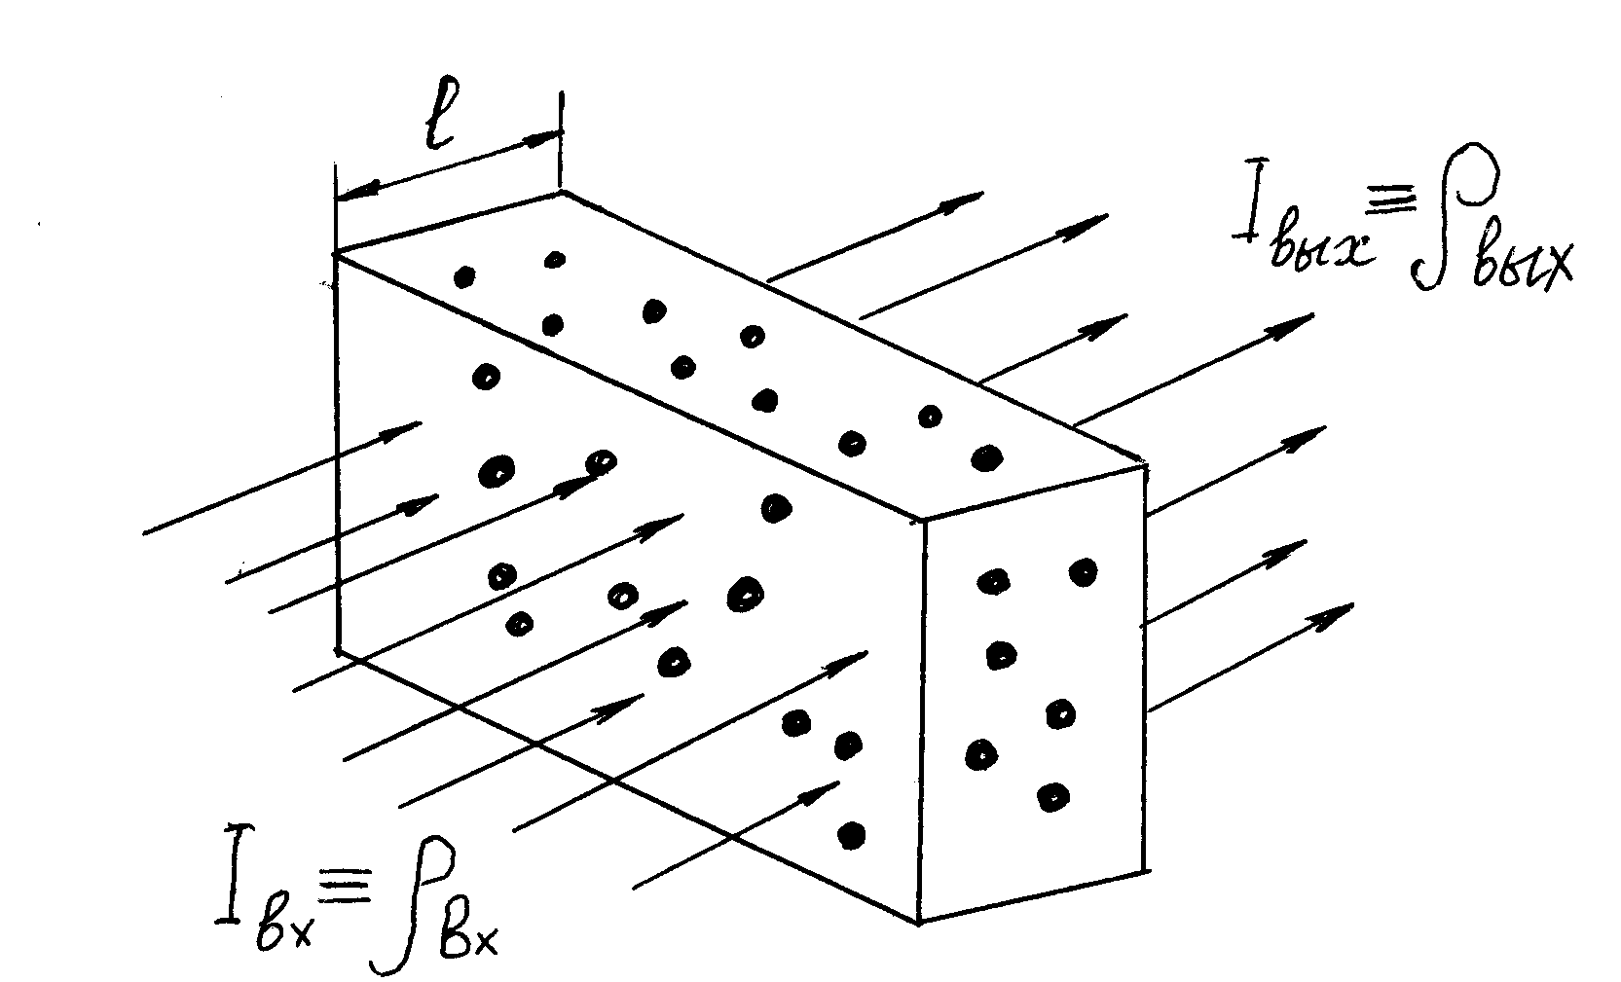
В предыдущем параграфе предполагалось, что РЛС и цель находятся в так называемом свободном пространстве, когда отсутствуют потери энергии радиоволн, связанные с поглощением в атмосфере. В реальных условиях работы РЛС следует учитывать влияние потерь энергии из-за поглощения в атмосфере при расчете максимальной дальности обнаружения целей. При распространении радиоволн в атмосфере и в других поглощающих средах часть энергии радиоволн переходит в тепло, поглощается средой. Переход энергии радиоволн в тепло может происходить либо за счет наличия в среде проводимости, либо за счет так называемых диэлектрических потерь, которые связаны с поляризацией молекул вещества в переменном электрическом поле радиоволны. Другим важным фактором, связанным с распространением радиоволн в реальных средах, в атмосфере является рассеяние радиоволн, подающих на гидрометеоры и другие частицы. Рассеяние наблюдается в тех случаях, когда длина волны становится соизмеримой с размерами рассеивающих частиц. На сантиметровых волнах рассеяние могут вызвать крупные капли дождя, хлопья снега, град и т.п. На миллиметровых волнах даже мелкие капли дождя рассеивают радиоволны. В результате ослабляется поле электромагнитных колебаний, распространяющихся к цели и обратно, после отражения от цели. Следовательно, действие эффекта рассеяние также можно рассматривать как потери энергии, аналогичные поглощению. Если рассмотреть интенсивность плоской волны после прохождения участка поглощающей среды протяженностью l_{пг} (рис. 5.3), то величина интенсивности уменьшается по экспоненциальному закону в зависимости от _{пг}
Рис. 5.3.
пг
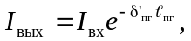 (5.19)
где 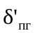– коэффициент поглощения на единицу длины участка прохождения радиоволн в неперах на километр (н_{п} /к_{м}).
Интенсивность I пропорциональна квадрату напряженности поля и пропорциональна плотности потока радиоволн. Тогда имеем:
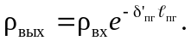 (5.20)
Часто более удобно представить (5.20) в виде
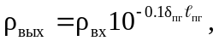 (5.21)
где 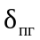– коэффициент поглощения в децибелах на километр при одностороннем прохождении радиоволн через среду поглощения, а 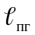 – в километрах.
Если (5.21) представить в относительных величинах (через децибелы), то справедливо соотношение:
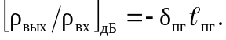 (5.22)
Величина обычно приводится в справочниках. Эти данные в справочнике являются результатом проведения экспериментальных исследований степени поглощения при прохождении радиоволн в различных средах. Коэффициент отличается от 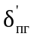 на величину 10lge≈4,343
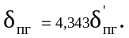
2. Поглощение энергии радиоволн на участках среды
ограниченной протяженностью
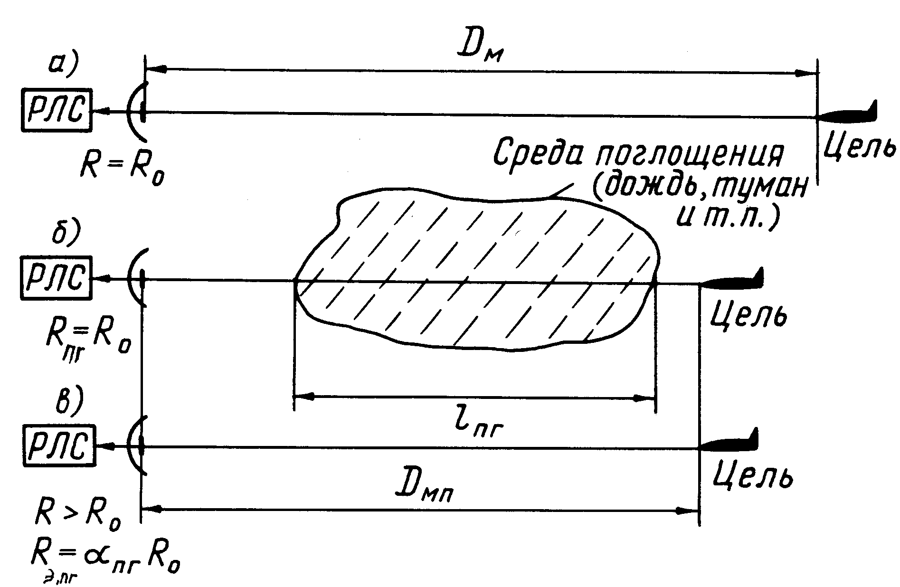
Рассмотрим случай, когда на пути распространения радиоволн имеется некоторый ограниченный участок протяженностью , в пределах которого имеется поглощающая среда. Если бы поглощения не было бы, то максимальная дальность обнаружения цели D_{м} (рис. 5.4,а) при заданных вероятностях P_{по} и P_{лт} была бы больше, чем дальность обнаружения при наличии поглощающей среды (рис.5.4,б). Это обусловлено тем, что из-за наличия поглощения цель должна быть расположена ближе к РЛС, чтобы величина отношения энергии к шуму R_{пг} была не менее параметра обнаружения R₀. Расстояние до цели в этом случае при наличии поглощения обозначим как D_{мп}.
Рис. 5.4.
Введем коэффициент потерь на поглощение α_{пг}, который определим как величину, показывающую, во сколько раз увеличивается требуемое отношение энергии к шуму на входе РЛС, если бы отсутствовало поглощение (рис. 5.4,в) для компенсации возникающих потерь энергии сигнала при наличии участка поглощения радиоволн. При расстоянии до цели D_{мп}, при отсутствии поглощения отношение энергии сигнала к шуму возрастает и равно некоторой эквивалентной величине R_{э.пг}
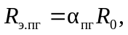
где R₀ – параметр обнаружения, соответствующий требуемой величины отношения энергии сигнала к шуму для получения заданной величины вероятности P_{по} и принятого значения вероятности P_{лт}.
Используя формулу (5.14) для энергетического соотношения в радиолокации при D=D_{мп} и R_{Э ПГ}=α_{П}R₀, получаем равенство
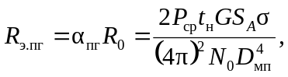 (5.23)
которое позволяет найти максимальную дальность обнаружения цели D_{мп} при наличии ограниченного участка поглощения радиоволн:
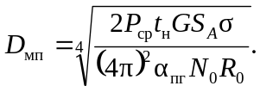 (5.24)
Заметим, что α_{пг} – это коэффициент, показывающий, во сколько раз уменьшилось отношение энергии сигнала к шуму, R_{э.пг} увеличилось по сравнению с величиной R₀
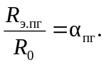
Так как отношение величин R_{э.пг} и R₀ равно количественно отношению мощностей принимаемых сигналов в двух рассматриваемых случаях и равно отношению плотностей потоков 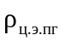и 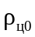, то для определения коэффициента потерь на поглощение α_{пг} справедливо соотношение:
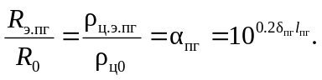 (5.25)
При получении формулы (5.25) использовано соотношение (5.22) и учтено, что ЭВМ проходит среду поглощения (см. в формуле (5.21)) два раза – к цели и обратно.
В формуле (5.25) и – плотности потоков на входе антенны РЛС, при которых достигаются отношения энергии к шуму соответственно R_{э.пг} и R₀. Но если сравнить формулы (5.16) и (5.24), то можно записать
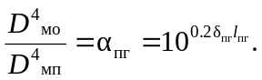 (5.26)
Представим выражение (5.25) и (5.26)в относительных единицах (в децибелах)
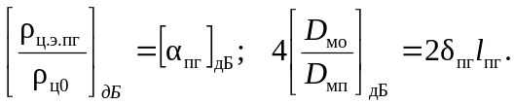 (5.27)
Как видно из формулы (5.27), коэффициент потерь на поглощение в децибелах равен (если учесть двойное прохождение участка поглощения):
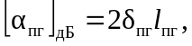 (5.28)
где коэффициент 2 учитывает двойное прохождение среды поглощения. Таким образом, сокращение дальности обнаружения цели D_{мп} по сравнению с D_{мо} можно определить (в децибелах) по формуле
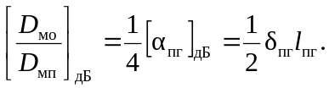 (5.29)
Если имеется несколько участков поглощения различной протяженностью 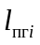 и с различными коэффициентами поглощения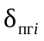, то при нахождении результирующего коэффициента [α_{пг}]_{дБ} справедливо равенство
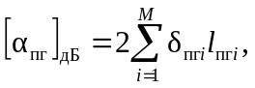 (5.30)
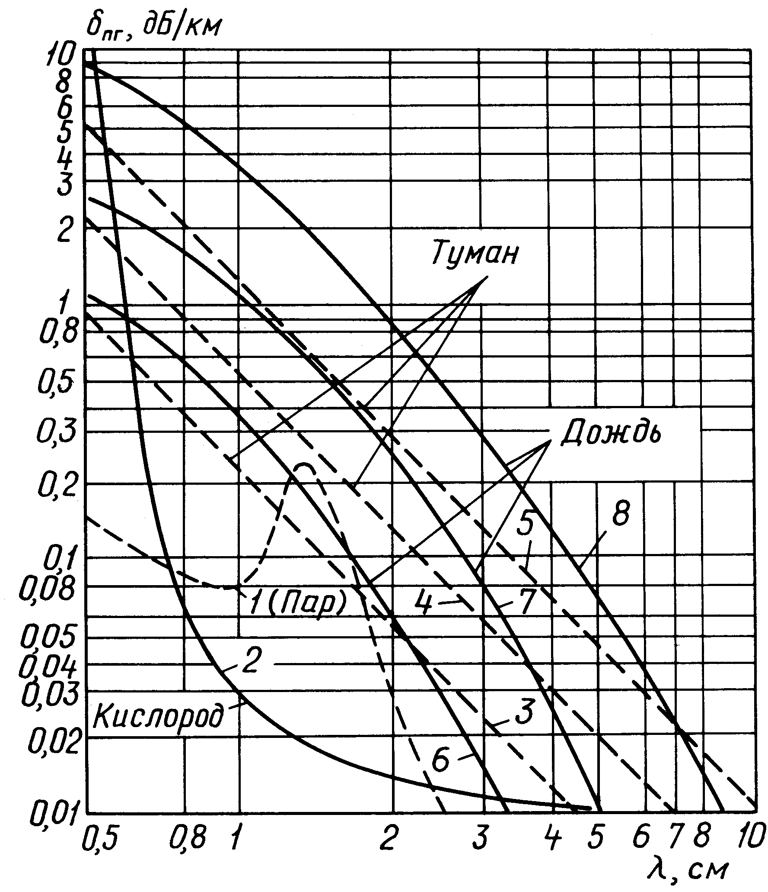
где M – количество участков поглощения или количество учитываемых поглощающих факторов. На (рис. 5.5) приведены значения величины при поглощении радиоволн в различных средах в зависимости от длины волны. Обозначены кривые на рис. 5.5: 1 – водяной пар; 2 – кислород воздуха; 3,4,5 – туман (облачность) соответственно при видимости 150, 60 и 30м; 6,7,8 – дождь с интенсивностью соответственно: 1мм/ч (слабый), 4мм/ч (средний), 10мм/ч (сильный).
Рис. 5.5.
3. Поглощение радиоволн
на всей трассе распространения сигналов
В ряде случаев среда поглощения охватывает всю трассу прохождения сигналов от РЛС до цели и обратно. Учет величины поглощения и оценка максимальной дальности при поглощении в этом случае отличается от рассмотренного выше ограниченного участка среды поглощения. Особенность оценки величины поглощения обусловлена тем, что уменьшение расстояния до цели при обнаружении с учетом поглощения приводит в свою очередь к уменьшению размера участка поглощения и тем самым уменьшается влияние потерь на поглощение на максимальную дальность обнаружения цели.
Запишем формулу (5.29) для рассматриваемого случая поглощения радиоволн по всей трассе. Протяженность участка поглощения l_{пг} равна максимальному расстоянию до цели в условиях поглощения l_{пг}=D_{мп}:
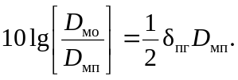 (5.31)
Введем относительную величину в качестве переменной по формуле
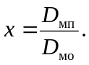 (5.32)
Величина x, очевидно, всегда находится в пределах от нуля до единицы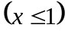, формулу (5.31) запишем с учетом (5.32) в виде
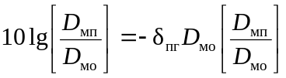 (5.33)
или
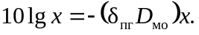 (5.34)
Уравнение (5.34) является трансцендентным и решение его относительно величины x позволит найти относительное уменьшение дальности обнаружения цели при поглощении радиоволн на всей трассе прохождения сигналов.
13. Изд.№9768
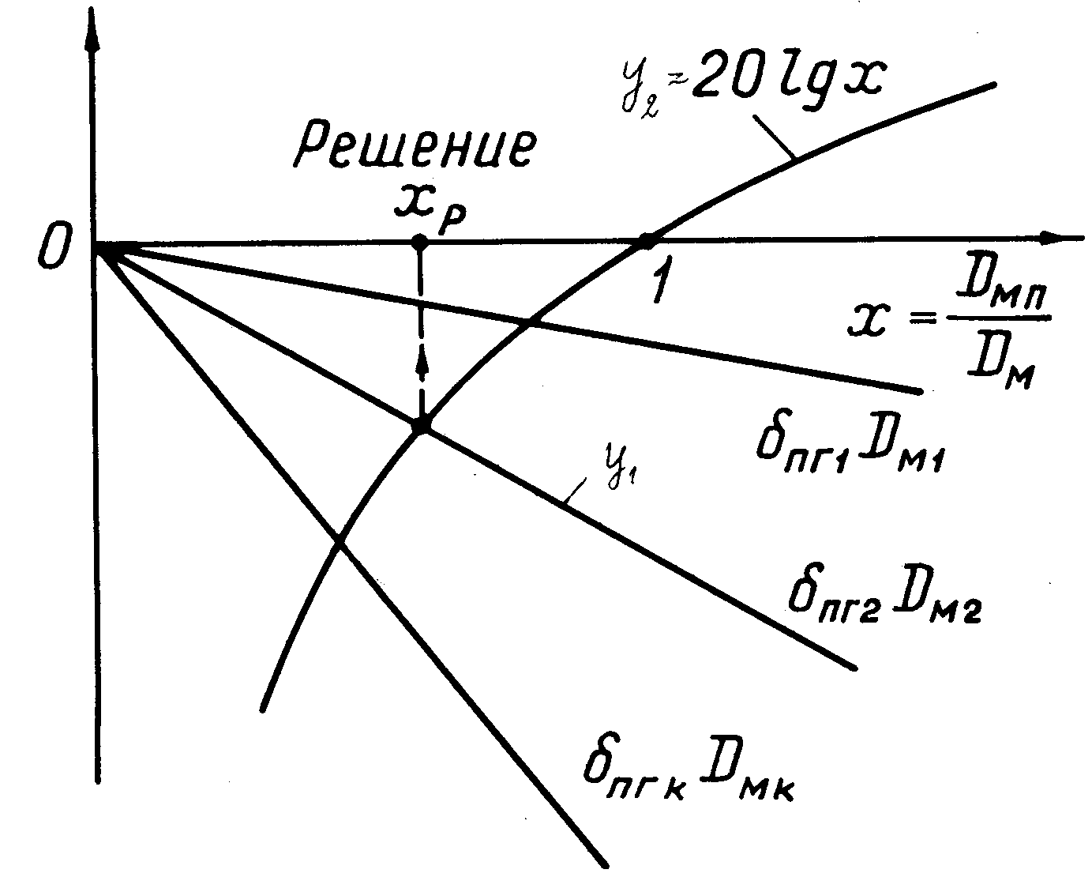
Решение уравнения (5.34) возможно численным методом или же графически. Рассмотрим графический метод. Построим кривые зависимости от x для левой и правой частей уравнения (5.34) (рис. 5.6). Точка пересечения прямой линии y₁:
Рис. 5.6.
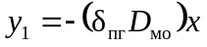 (5.35)
и логарифмической кривой y₂:
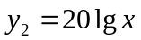 (5.36)
является решением уравнения (5.34). Величина x_{p}, соответствующая точке пересечения, показывает относительное уменьшение дальности при поглощении по сравнению с максимальной дальностью в свободном пространстве. Таким образом, максимальная дальность обнаружения цели при поглощении на всей трассе найдем как
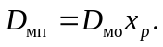 (5.37)
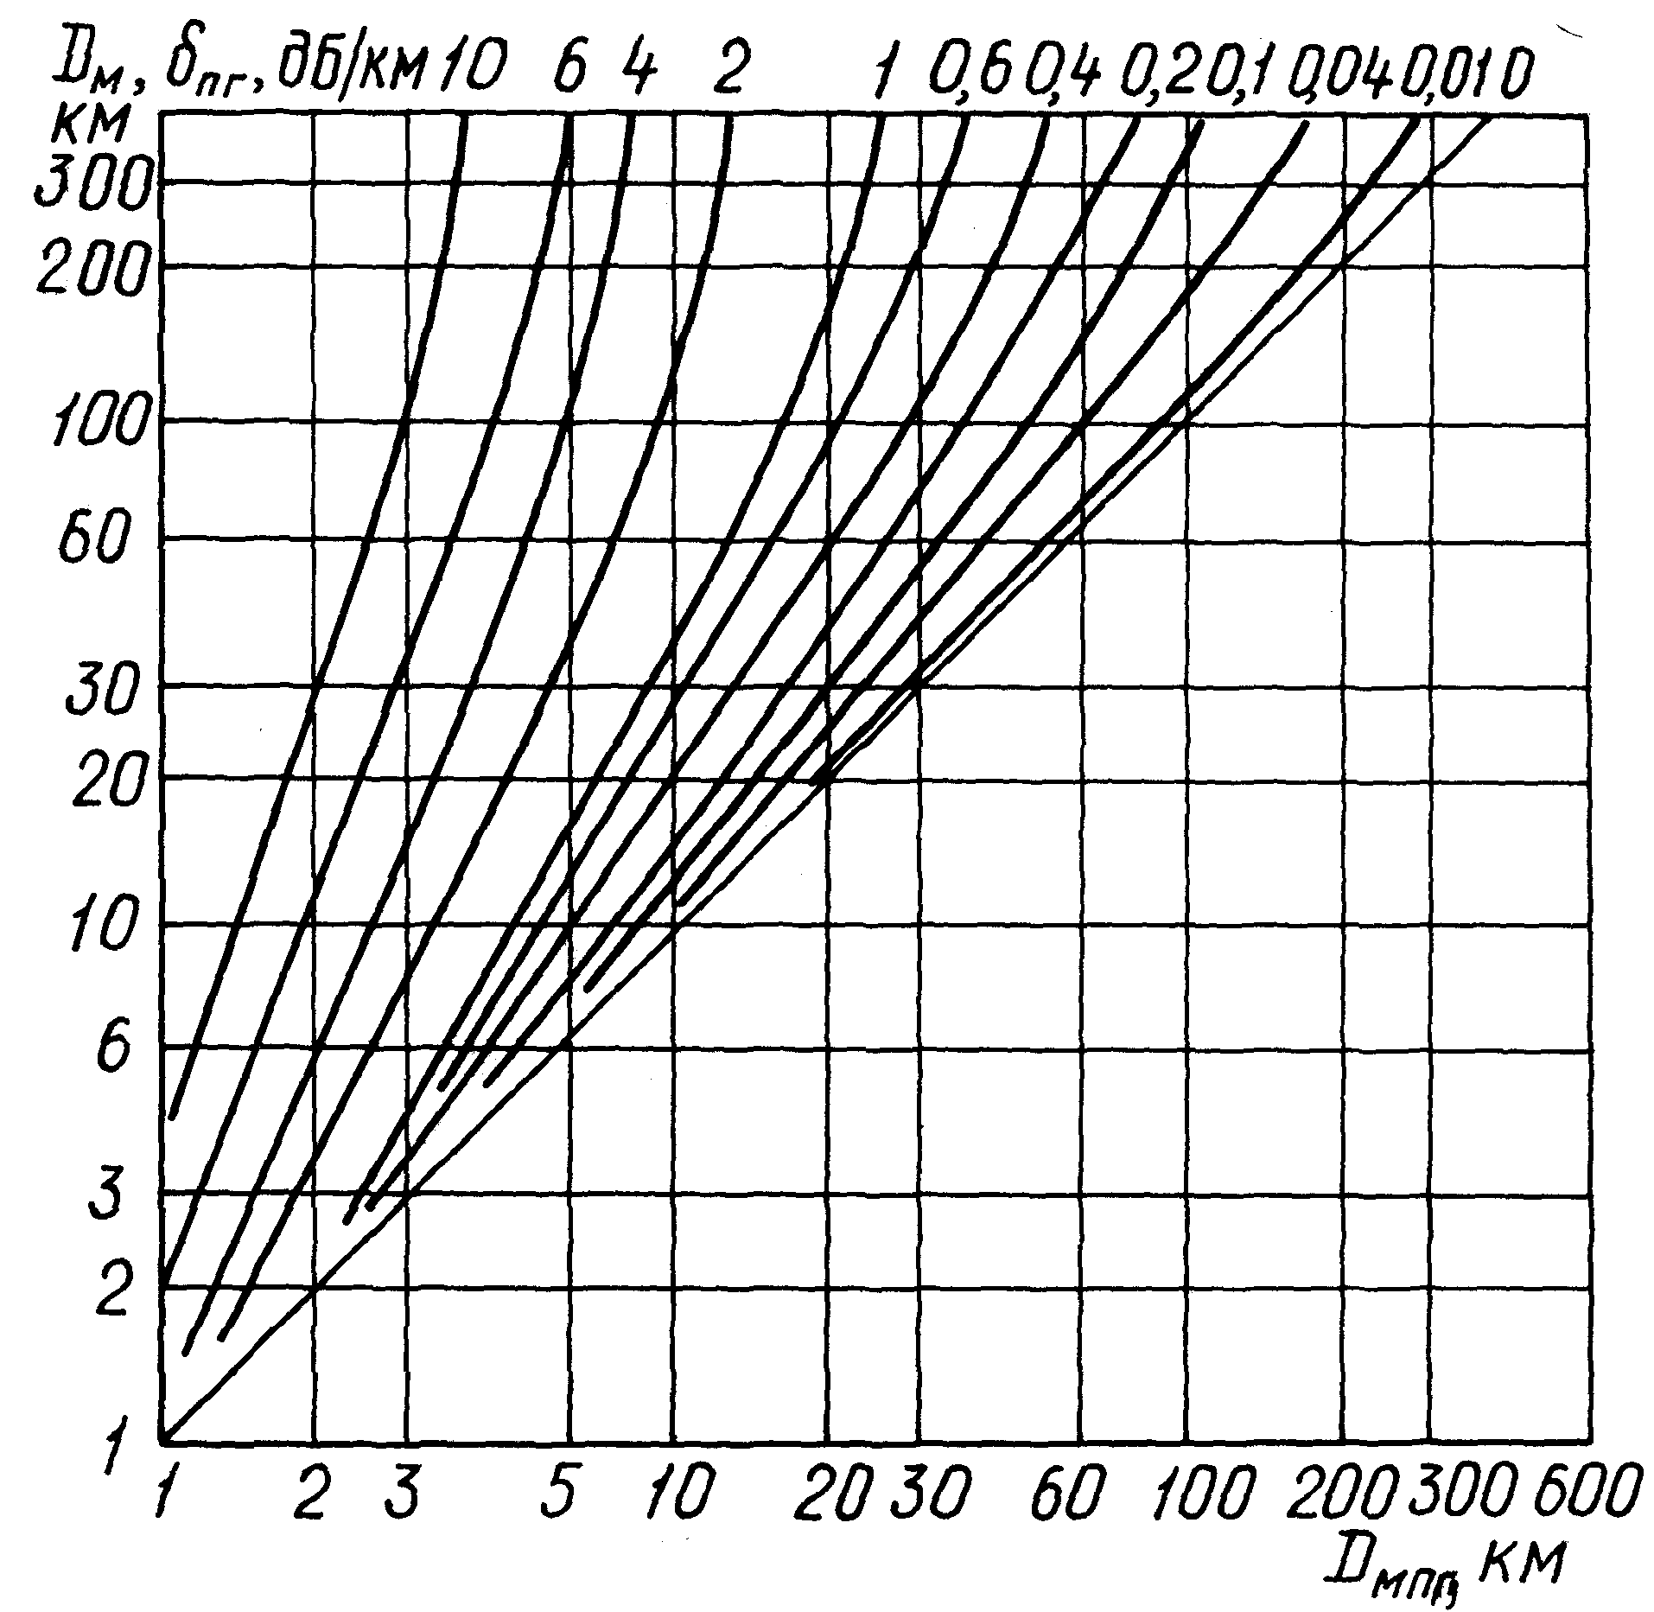
На рис. 5.7 приведены графики, являющиеся результатом решения уравнения (5.34) для ряда значений D_{мо} и δ_{пг}. Использование графиков рис. 5.7 позволяет быстро определять максимальную дальность обнаружения цели при поглощении на всей трассе распространения радиоволн, не решая каждый раз уравнение (5.34).
Рис. 5.7.
В более сложных случаях, когда приходится учитывать одновременно поглощение как на отдельных участках (зона дождя или тумана), так и на всей дистанции прохождения радиоволн ( в газах и парах атмосферы или при большой протяженности участков поглощения (сплошная облачность, например), задачу следует решать последовательно: вначале найти уменьшение максимальной дальности РЛС из-за поглощения на отдельных ограниченных участках среды поглощения, а затем найти уменьшение дальности из-за поглощения на всей трассе, считая исходной величиной "D_{мо}" уже найденное на первом этапе значение D_{мп}.
4. Оптимизация длины волны излучения радиоволн РЛС
при наличии среды поглощения
В ряде случаев в радиолокации возникает задача определения оптимальной длины волны излучения, обеспечивающей при данных условиях распространения радиоволн в поглощающей среды максимально возможную дальность обнаружения цели при заданных энергетических характеристиках РЛС. Рассмотрим указанную задачу. Перепишем формулу для максимальной дальности при условии поглощения радиоволн (5.24) в виде, который позволит установить явную зависимость максимальной дальности D от длины волны. В формуле (5.24) заменим величину G в соответствии с известной зависимостью:
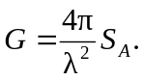 (5.38)
Получаем тогда:
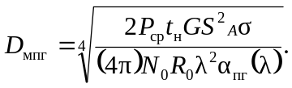 (5.39)
Из выражения (5.39) видно, что максимальная дальность обнаружения целей в зависимости от длины волны достигается в том случае, когда произведение 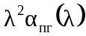 в подкоренном выражении минимально. Обозначим:
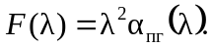 (5.40)
Если подставить значение 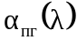по формуле (5.25),то получим
13*
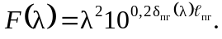 (5.41)
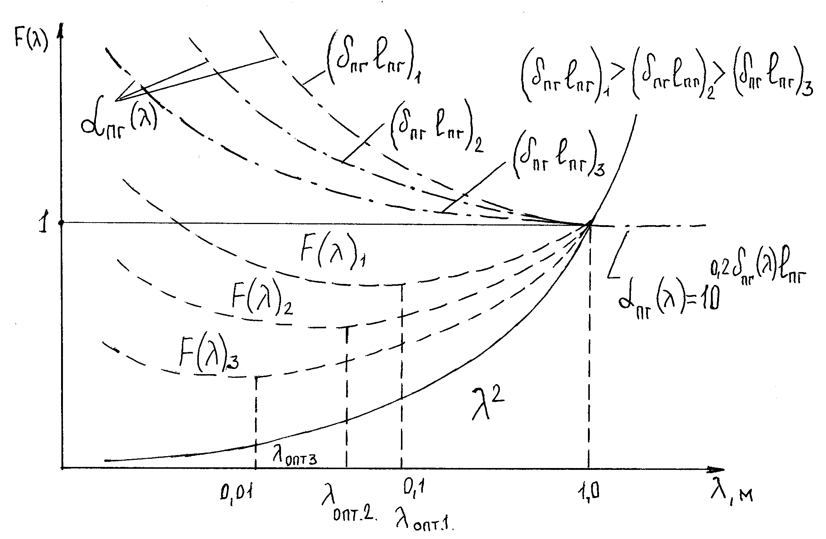
На рис. 5.8 качественно показано как изменяется параметр 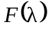 и его составные части при изменении длины волны. Видно, что существует некоторая оптимальная длина волны 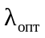, при которой минимальна. Значение оптимальной длины волны зависит от величины удельного коэффициента поглощения 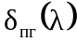, от протяженности участка среды поглощения l_{пг}. Чем больше коэффициент , тем большее значение оптимальной длины волны. Для самолетных РЛС истребителей это диапазон в предела от 2-х до 4-х см, а для РЛС бомбардировщиков и ракетоносцев от 3-х до 8 см в зависимости от расчетных данных по величине удельного поглощения и длины учитываемых участков поглощения.
Рис. 5.8.

5.3. ОСОБЕННОСТЬ ВЫБОРА ПАРАМЕТРОВ ПРИ РАСЧЕТЕ
МАКСИМАЛЬНОЙ ДАЛЬНОСТИ ОБНАРУЖЕНИЯ ЦЕЛЕЙ
1. Выбор вероятности правильного обнаружения
В формуле (5.18) для определения максимальной дальности входит величина R₀ – параметр обнаружения. Выбирается эта величина, как уже отличалось раньше, по характеристикам обнаружения

(см.гл.4), по заданным значениям вероятности правильного обнару-
жения P_{по} и ложной тревоги P_{лт}. Рассмотрим, как же выбрать эти ве-
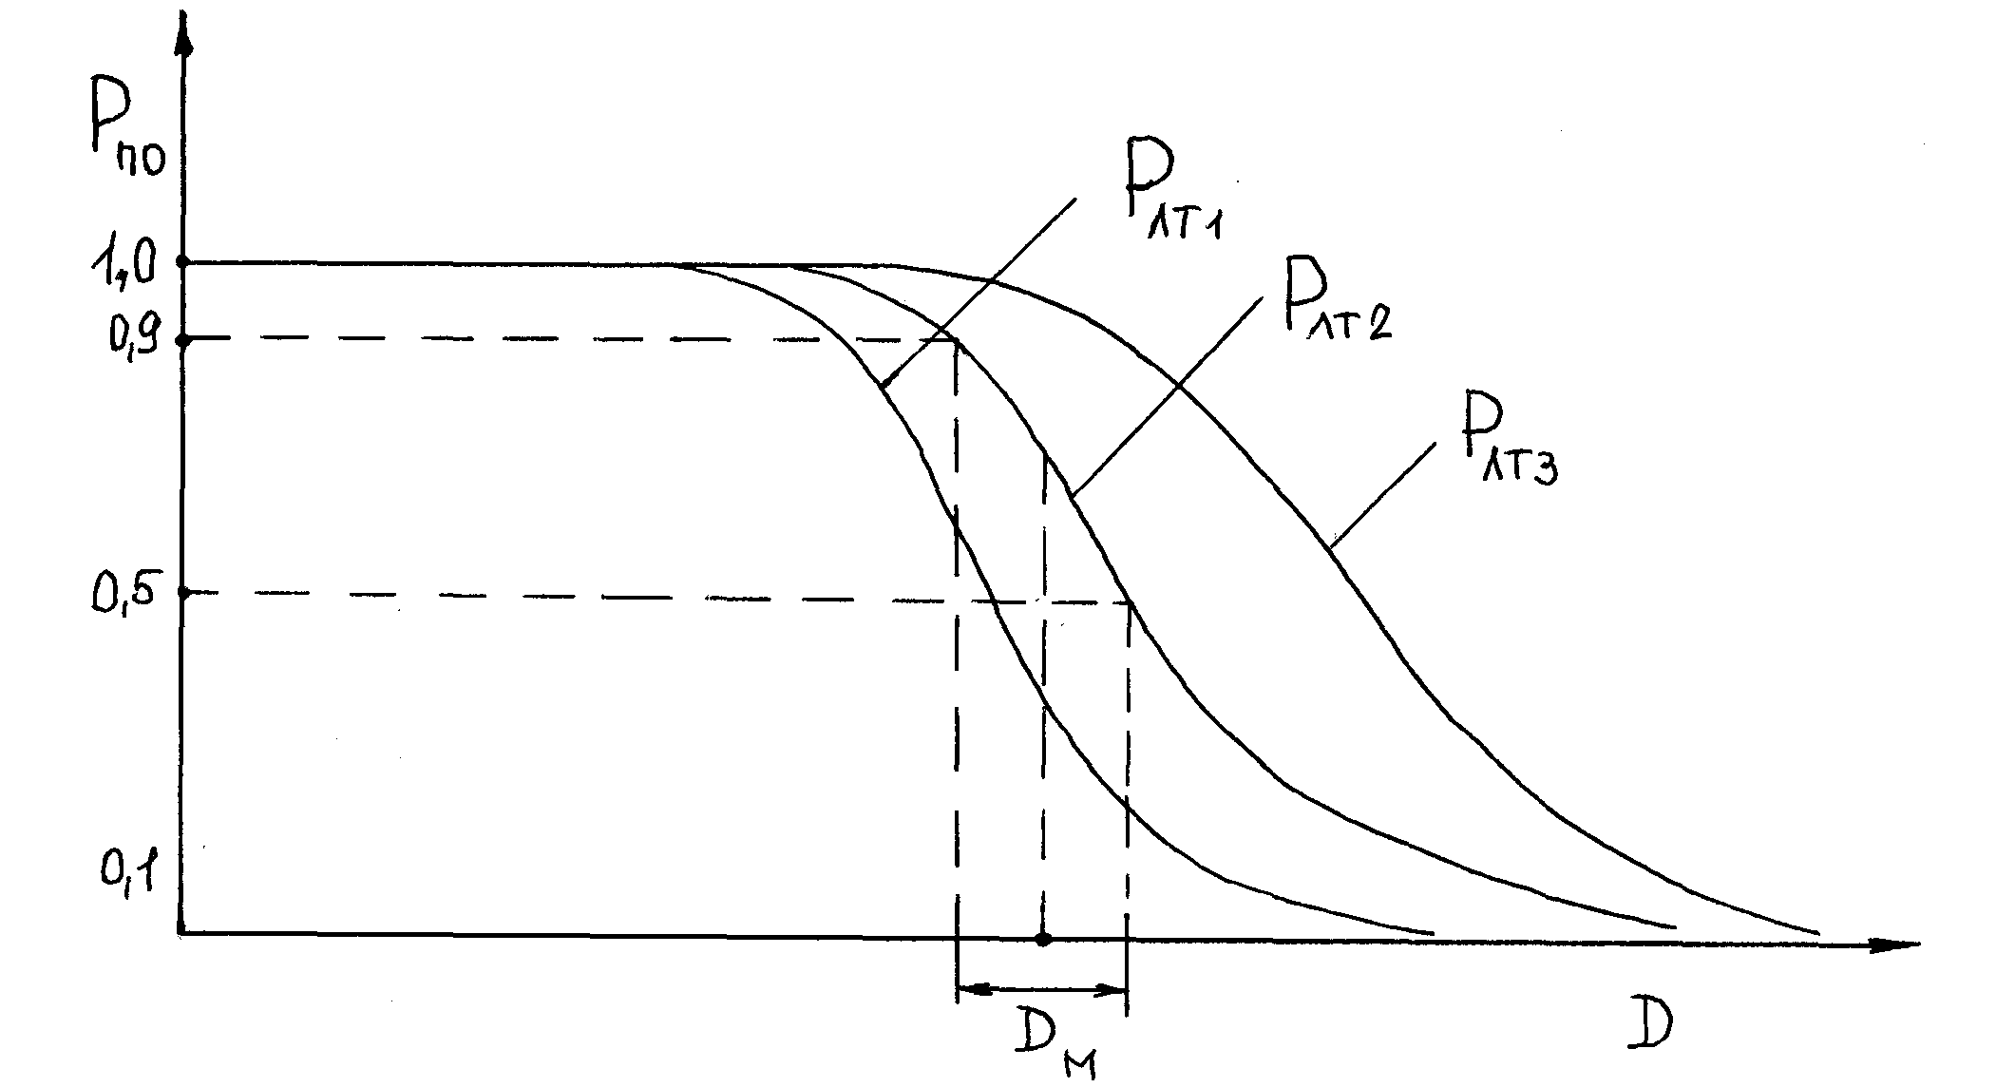
личины P_{по} и P_{лт}.
Рис. 5.9.
Вероятность правильного обнаружения характеризует степень обеспечения надежности обнаружения. При круговом или секторном обзоре пространства, например, надежное обнаружение можно получить, если в большинстве периодов обзора цель обнаружена, что соответствует P_{по}>0,5. Если за десять периодов обзора в 6-8 периодах цель обнаружена, то можно считать, что это достаточно уверенное обнаружение. Кроме того, дальность обнаружения при изменении величины вероятности правильного обнаружения P_{по} в пределах от 0,5 до 0,9 изменяется сравнительно мало. На рис. 5.9 приведена зависимость получаемой величины P_{по} от расстояния до цели при определенных параметрах РЛС и цели. Видно, что с некоторого значения дальности вероятность P начинает быстро нарастать. Расстояние D_{м}, при котором скорость изменения P_{по} максимальна, можно рассматривать как достоверную максимальную дальность обнаружения цели. Таким образом, величину P_{по} следует выбирать в пределах P_{по}=0,5-0,9.
2.Выбор вероятности ложной тревоги.
Ложные обнаружения целей в РЛ системе приводят к излишней загрузке бортовых ЭВМ, часто вызывают принятие неправильных мер и решений при применении бортового оружия или при оповещении информационных центров и т.п. В связи с этим целесообразно, в общем случае, уменьшить вероятность возникновения ложных обнаружений целей, следовательно, уменьшить вероятность ложных тревог P_{лт}. Выбор той или иной конкретной величины P_{лт} зависит от условий боевой работы РЛ системы. Исходя из тактических условий применения РЛ комплекса или системы, задаются определенным временем, в течение которого с вероятностью, близкой к единице, не должны возникать шумовые или помеховые выбросы, превышающие порог в устройствах принятия решения о наличии цели. Это время t_{бр} будем называть временем боевой работы РЛ системы или комплекса. Исходное требование о выборе времени t_{бр} в зависимости от решаемой тактической задачи позволяет выбрать допустимое значение вероятности ложной тревоги P_{лт} и, следовательно, уровень порога в устройствах принятия решений.
Методика определения P_{лт} в каждом конкретном случае зависит от типа РЛС, от принципа действия и принятых технических решений по построению индикаторных систем или устройств обработке сигналов.
В качестве примера рассмотрим методику выбора P_{лт} при импульсной работе РЛС. Если выбрать интервал наблюдения шумового сигнала t_{нш}, то можно найти возможное количество интервалов независимых отсчетов шума (шумовых выбросов) n_{ш}. Длительность каждого такого возможного шумового выброса зависит от ширины спектра шумов, определяемого полосой пропускания РЛ приемника Δf_{прм}. Средняя длительность шумового выброса равна
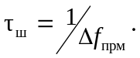 (5.42)
По определению вероятность P_{лт} соответствует вероятности превышения порога шумовым выбросом. Количество выбросов, превышающих порога, обозначим как n_{лт} – количество ложных выбросов (количество "ложных тревог"). Вероятность P_{лт} можно оценить как отношение количества импульсов ложных тревог и общего количества возможных шумовых интервалов за время наблюдения шумов (t_{нш}):
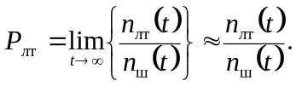 (5.43)
Так как выбросы ложной тревоги следуют с определенной периодичностью, то введем понятие о среднем времени или интервале ложных тревог T_{лт}. По определению это время T_{лт}, в пределах которого РЛС работает без ложных тревог. Количество возможных шумовых выбросов в среднем за время t_{нш} равно
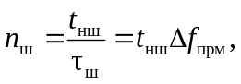 (5.44)
а среднее количество выбросов ложных тревог n_{лт} найдем как отношение общего времени наблюдения шумов t_{нш} к интервалу ложной тревоги T_{лт}
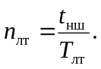 (5.45)
Подставим выражения (5.44) и (5.45) в формулу (5.43):
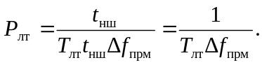 (5.46)
Целесообразно считать, чтобы время боевой работы РЛС t_{бр} было меньше среднего интервала ложной тревоги
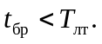
В этом случае вероятность того, что в течение времени t_{бр} не будет ложных тревог, близка к единице.
Введем коэффициент запаса по времени k_{зп} для величины t_{бр}
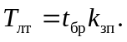 (5.47)
Подставим (5.47) в (5.46) и получим
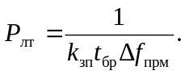 (5.48)
Коэффициент запаса позволит с большей надежности выполнить неравенство 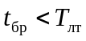. Обычно коэффициент k_{зп} выбирают в пределах от 2 до 10.
3. Спектральная плотность шумов
В формулу для максимальной дальности (5.18) входит параметр N₀ – спектральная плотность мощности шумов. Рассмотрим, каким образом эту величину N₀ можно определить при вычислении максимальной дальности. Величина спектральной плотности шума N₀ зависит от температуры окружающей среды, от внешних шумовых источников, от шумовых характеристик приемника и антенны. Тепловые шумы возникают в результате хаотического перемещения молекул, их поляризации, а также в результате случайных перемещений зарядов при тепловом движении частиц в различных материалах и средах, окружающих РЛС. По своей структуре тепловые шумы имеют широкий спектр, близкий к спектру "белых" шумов.
Спектральная плотность тепловых шумов 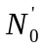 находится по известной в физике формуле
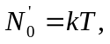 (5.49)
где k – постоянная Больцмана, равная
k=1,38;10⁻²³ Дж /K,
T – абсолютная температура материалов или окружающей среды (в Кельвинах).
Приемная антенна также является источником тепловых шумов. Температура T в этом случае – температура окружающей среды, шумы которой воспринимаются антенной. Если за T принять стандартную температуру атмосферы T=290К (17˚С), то величина 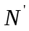 равна
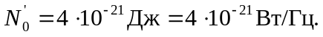 (5.50)
В реальных приемниках РЛС возникают дополнительные шумы, по величине часто превышающее обычные тепловые шумы при данной температуре. Для учета добавочных внутренних шумов применяется два подхода. В первом – вводится специальный коэффициент k_{ш} – коэффициент шума, который показывает, во сколько раз нужно было бы увеличить спектральную плотность шумов на входе нешумящего приемника для того, чтобы на выходе мощность шумов соответствовала бы шумам реального ("шумящего") приемника. В этом случае эквивалентная спектральная плотность шумов N₀ на входе приемника равна
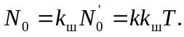 (5.51)
Во втором подходе учет всех дополнительных шумов осуществляется введением эквивалентной шумовой температуры системы T_{ш}. Эквивалентная спектральная плотность шумов на входе приемника тогда равна
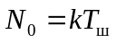. (5.52)
Шумовая температура системы T_{ш} равна сумме эффективных температур различных источников шумов, создающих на входе приемника дополнительный шумовой фон. Например, T_{ш} можно разделить на составляющие T_{ш а} и T_{ш прм}, где T_{ш а} – эффективная шумовая температура антенны, а T_{ш прм} – эффективная шумовая температура приемника
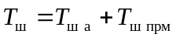. (5.53)
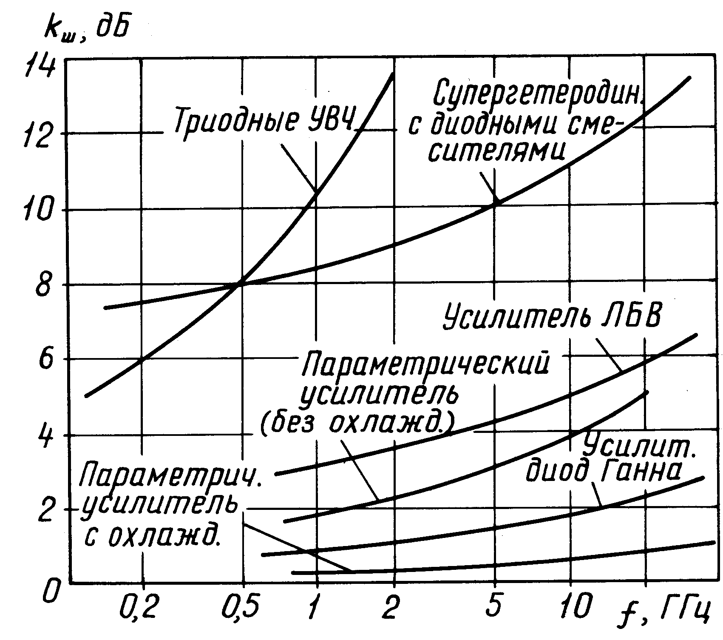
Шумовая температура антенны является функцией температуры атмосферы, поверхности земли и других внешних источников естественных шумов, например, космических.
Рис. 5.10.
Обычно шумовая температура приемника T_{ш прм} больше шумовой температуры антенны T_{ш а}, но при применении малошумящих приемников, например приемников с параметрическими или квантово механическими усилителями, шумовые температуры могут быть соизмеримыми.
На рис. 5.10 представлены значения коэффициентов шума различных типов приемников в зависимости от рабочей частоты. Шумовую температуру антенны приравняем температуре окружающей среды T_{ш а}=T.
4. Порядок выполнения расчетов максимальной дальности
обнаружения цели
При выполнении расчетов по определению максимальной дальности обнаружения цели целесообразно придерживаться определенной последовательности в выборе параметров.
1. В первую очередь необходимо найти параметр обнаружения R₀, то есть найти требуемое отношение энергии сигнала к спектральной плотности шумов N₀ (R₀=2E/N₀), при котором обеспечивается обнаружение с заданной величиной вероятности P_{по} при принятом значении вероятности ложной тревоги P_{лт}. Величины P_{по} и P_{лт} задаются, исходя из тактических требований к РЛ системе. Величина R₀ находится по графикам характеристик обнаружения (см.гл.4).
2. Вычисляется спектральная плотность шумов на входе РЛ системы N₀ по методике, рассмотренной выше (см. п.3 этого параграфа).
3. Важным этапом определения величин, входящих в формулу (5.18), является вычисление коэффициента потерь α_{п}. Результирующий коэффициент потерь α_{п} равен произведению
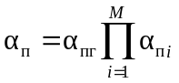, (5.54)
или в децибелах
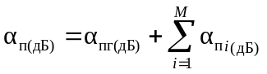, (5.55)
где α_{пг} – коэффициент поглощения в газах и гидрометеорах атмосферы, α_{пi} – коэффициенты потерь, учитывающие различные отклонения в аппаратуре от идеальных условий работы РЛ системы, М – количество учитываемых факторов потерь. Методика определения коэффициентов потерь α_{пi} изложена в гл.4, а α_{пг} – в данной главе (см. п.5.2).
4. Вычисляется по имеющимся данным величина D_{мо} по формуле (5.16). Это в ряде случаев удобно, так как позволяет сравнивать в дальнейшем максимальную дальность при наличии (D_{м}) и при отсутствии потерь (D_{мо}), когда α_{п}=1.
Максимальную дальность обнаружения D_{м} находим затем по соотношению
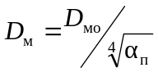 (5.56)
или в децибелах:
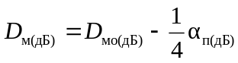. (5.57)
В том случае, если среда поглощения имеет протяженность по всей трассе (например, учитываются газы атмосферы), найденная величина D_{м} служит исходной при определении сокращения максимальной дальности по графикам рис. 5.7.

Логарифмическая форма для формулы максимальной дальности.
При расчетах максимальной дальности часто более простые и менее громоздкие вычисления получаются, если использовать представление всех параметров в децибелах, причем за нуль децибел принимается значение соответствующего параметра, равное единице в принятой системе единиц, в которой вычисляется D_{м} по формуле (5.18). В каждом случае значение параметра а в натуральных единицах переводится в децибелы по формуле
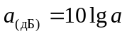. (5.58)
Выполняя перевод формулы (5.18) в "децибельную" форму, получаем
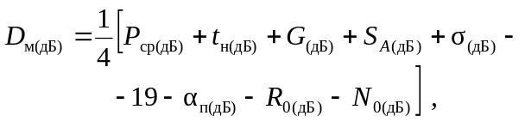, (5.59)
где P_{ср} – средняя мощность в децибелах относительно ватта; t_{н} – время наблюдения в децибелах относительно секунды; S_{А} и σ – в децибелах относительно квадратного метра; G, α_{п}, R₀ – относительно безразмерной единицы; N₀ – спектральная плотность шумов в децибелах относительно джоуля.

5.4. ЭНЕРГЕТИЧЕСКИЕ СООТНОШЕНИЯ И ДАЛЬНОСТЬ
ОБНАРУЖЕНИЯ ЦЕЛЕЙ ПРИ ДЕЙСТВИИ
ПРЕДНАМЕРЕННЫХ РАДИОЭЛЕКТРОННЫХ ПОМЕХ

1. Спектральная плотность
преднамеренных активных шумовых помех

При работе РЛС в условиях применения противником преднамеренных активных помех обнаружение цели ухудшается. Шумовые помехи маскируют сигнал цели. Действие преднамеренных шумовых помех во многом аналогично действию внутренних шумов приемного устройства. Основное отличие в том, что спектральная плотность шумовой помехи не является постоянной величиной, а изменяется при перемещении постановщика помех относительно РЛС.
Учет влияния внешних шумовых помех на обнаружение целей можно выполнить путем введения в формулу максимальной дальности обнаружения величины спектральной плотности активной шумовой помехи N_{АП}, путем замены N₀ на сумму
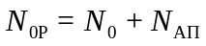, (5.60)
где N_{0Р} – результирующая спектральная плотность, равная сумме спектральных плотностей приемника N₀ и помехи N_{АП}.
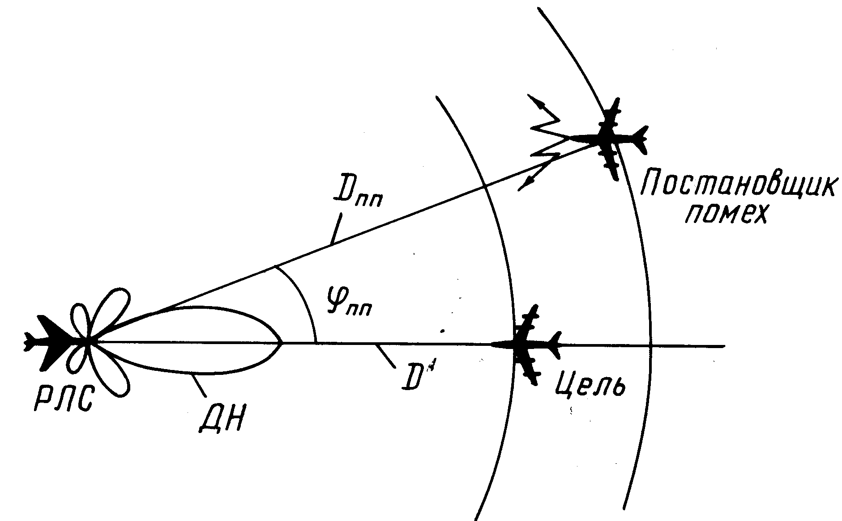
Такая методика учета внешних помех обусловлена тем, что шумовая помеха в пределах полосы пропускания приемника РЛС Δf_{прм} может рассматриваться как гауссовский случайный процесс и обнаружение цели должно осуществляться на фоне суммы независимых случайных сигналов: внутренних шумов и активной помехи.
Рис. 5.11.
Найдем величину спектральной плотности активной шумовой помехи (рис. 5.11). Поверхностная плотность потока излучения передатчика активных помех на единицу полосы частотного спектра в районе антенны, подавляемой РЛС, равна

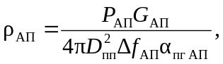 (5.61)
где P_{АП} – мощность излучения передатчика активной шумовой помехи; G_{АП} – коэффициент направленного действия антенны станции активной шумовой помехи; D_{ПП} – расстояние до постановщика помехи; Δf_{АП} – ширина спектра излучения помехи; α_{пг АП} – коэффициент потерь на поглощение в атмосфере для помехового сигнала.
При поступлении помехового сигнала в антенну РЛС, имеющей в направлении на постановщик помех эффективную площадь S_{А} (φ_{пп} ), где φ_{пп} – угловое положение постановщика помех относительно максимума ДН антенны, спектральная плотность активной помехи равна
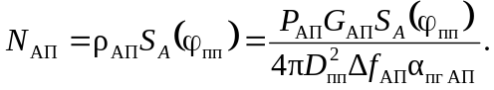 (5.62)
Эффективная площадь антенны в направлении на постановщик помех может быть записана в виде
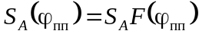, (5.63)
где S_{А} – максимальное значение эффективной площади антенны, а F(φ_{пп}) – значение диаграммы направленности приемной антенны по мощности в направлении на постановщик помехи φ_{пп} .
Подставим (5.63) в (5.62), получаем
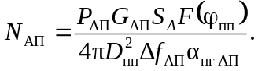 (5.64)
Следует обратить внимание, что спектральная плотность помехи существенно зависит от уровня боковых лепестков ДН антенны РЛС, так как обычно постановщик помех, прикрывающий цель, находится по направлению за пределами главного максимума ДН антенны РЛС. Чем меньше уровень боковых лепестков, определяемый значением F(φпп), тем более помехозащищенной является данная РЛС.

2. Максимальная дальность обнаружения цели
при
действии преднамеренных активных помех

Определим максимальную дальность обнаружения цели при действии АП, используя формулу (5.18), подставив в место N₀ величину N_{0Р}=N₀+N_{АП}:
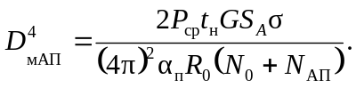 (5.65)
Введем коэффициент энергетического подавления РЛС активной помехой α_{АП} как величину, равную
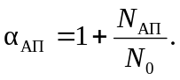 (5.66)
При отсутствии помехи α_{АП}=1, а в других случаях величина α_{АП} больше единицы. Подставим (5.66) в формулу (5.65)
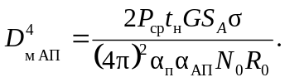 (5.67)
Максимальную дальность обнаружения цели при действии помех можно представить в виде зависимости
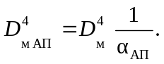 (5.68)
В радиолокационных системах часто применяют компенсаторы помех по боковым лепесткам или какие-либо другие устройства, уменьшающие уровень помехового сигнала в приемном тракте РЛС. Их действие можно учесть введением коэффициента помехозащиты α_{ПЗ}, который уменьшает коэффициент α_{АП}, тогда
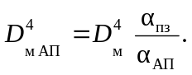 (5.69)
При отсутствии специальных средств защиты от активных помех коэффициент α_{пз}=1.
В тех случаях, когда передатчик активной помехи находится на цели (расстояния равны) D_{пп}=D_{м АП} как средство индивидуальной защиты, формула для максимальной дальности может быть видоизменена. Будем считать, что N_{АП}>>N₀ и φ_{пп}=0. Подставим выражение для N_{АП} (формула 5.64) в формулу (5.65) , получим
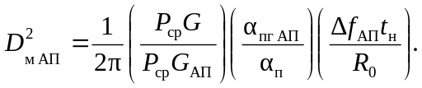 (5.70)

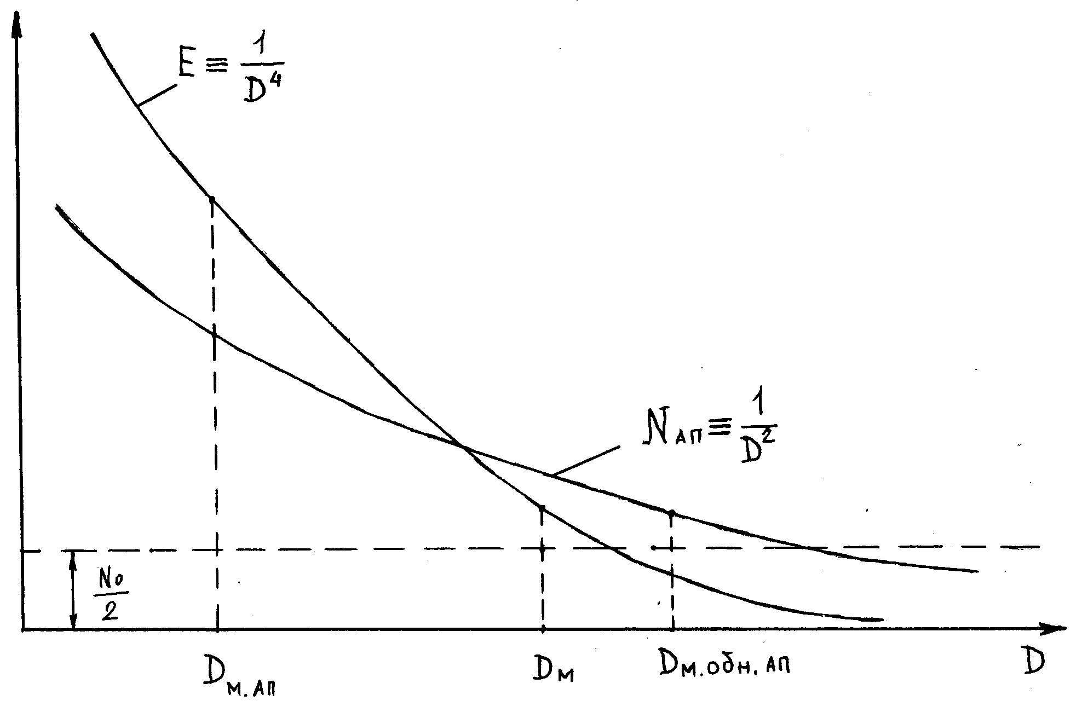
Следует отметить, что значение дальности D_{м АП} определяет действие помех как ближнюю границу. При меньшем расстоянии D<D_{м АП} помеха неэффективна, а дальняя граница действия помех D может быть определена, когда N_{АП}<<N₀. На рис. 5.12 показано, как изменяются энергия принимаемого сигнала Е (формула 5.13) и спектральная плотность активной помехи (формула 5.64) в зависимости от расстояния D. Видно, что при D<D_{м АП} цель обнаруживается, так как отношение 2E/N₀ больше R₀. При D>D_{м АП} цель не обнаруживается и чем больше расстояние D_{м АП} ,тем меньше становится отношение энергии сигнала к спектральной плотности активной шумовой помехи. Из рис. 5.12 также видно, что максимальная дальность обнаружения источника активной помехи D значительно больше, чем обнаружение цели при прочих равных условиях.
Рис. 5.12.

3. Тактический коэффициент подавления РЛС и сравнение

РЛС по эффективности обнаружения целей в условиях помех

В настоящее время имеется несколько подходов к оценке эффективности действия преднамеренных помех на РЛС. Если в качестве тактического требования по снижению дальности обнаружения цели при воздействии активных помех принять коэффициент уменьшения предельной дальности обнаружения K_{уд}
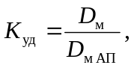 (5.71)
то можно, используя формулы (5.69) или (5.70), определить требуемый энергетический коэффициент подавления РЛС активной помехи α_{АП}:
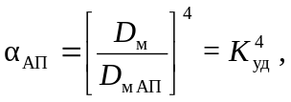 (5.72)
или, при наличии средств подавления помех
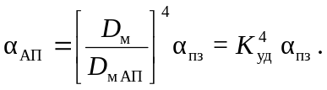 (5.73)
Полученные в данном параграфе соотношения позволяют выполнять сравнение эффективности различных РЛС при действии преднамеренных помех, создаваемых противником.

5.5. ЗАДАЧИ И ВОПРОСЫ

1. Обзорная РЛС большой дальности разработана для обнаружения стратегических бомбардировщиков типа В-IВ (ЭПО считаем равной 10м²) на расстоянии 360км. На каком расстоянии можно обнаружить самолет типа В-2 в этой РЛС (ЭПО самолета равна В-2 100см²)?
2. РЛС дальнего обнаружения имеет импульсную мощность P_{и}=2 МВт, длительность импульса τ_{и}=2,5 мкс, частоту повторения F_{и}=400 Гц. Антенна в процессе обзора вращается со скоростью 5 об/мин. Ширина луча антенны по азимуту 1,2⁰, коэффициент направленного действия G=34дБ. Коэффициент потерь α_{п}=5 дБ, коэффициент шума приемника K_{ш}=2,5 дБ. Размеры апертуры антенны 13×7 м. Определить максимальную дальность обнаружения цели типа F-15, если P_{по}=0,8, а P_{лт}=10⁻³.
3. РЛС обнаруживает истребитель противника с вероятностью 0,7 на расстоянии 176 км. Чему равна вероятность правильного обнаружения бомбардировщика с ЭПО 10 м² на той же дальности, если идет дождь с интенсивностью 4 мм/ч на участке протяженностью 25км? Длина волны РЛС 3,5 см, а вероятность ложной тревоги 10⁻³ .
4. Обнаружение цели осуществляется в зоне слабого дождя. В свободном пространстве максимальная дальность обнаружения истребителя F-15 (ЭПО равна 5 м²) соответствует 136 км. Длина волны РЛС 2,4 см. Определить протяженность зоны слабого дождя, если известно, что при одновременном действии слабого дождя и сильного на участке протяженностью 5 км дальность обнаружения данной цели уменьшилась до 99 км.
14. Изд.№9768
5. На самолете установили новую РЛС, отличающуюся от старой только длиной волны: была 3,2 см, а в новой на 2,7 дБ меньше. При наблюдении цели РЛС с λ=3,2 см в зоне среднего дождя, протяженностью 6 км дальность обнаружения цели 60 км (P_{по}=0,9; P_{ЛТ}=10⁻³). Определить дальность обнаружения цели в аналогичных погодных условиях в новой РЛС, если, кроме того, изменились схемы порогового обнаружения и вероятность ложной тревоги стала 10⁻².
6. Противник в зоне ПВО имеет два типа РЛС с различными максимальными дальностями обнаружения нашего самолета. Отличаются РЛС длиной волны и импульсной мощностью передатчиков (тип I: P_{и}=500 кВт, λ₁=10,5 см, тип II: P_{и2}=250 кВт, λ₂=6 см) Антенные системы имеют одинаковые размеры. Для прорыва ПВО с использованием средств РЭП требуется, чтобы дальность обнаружения самолетов РЛС противника при действии активных шумовых помех была не больше 50 км. Во сколько раз отличаются требуемые коэффициенты энергетического подавления РЛС противника этих двух типов между собой?
7. Определить оптимальную длину волны для РЛС при наличии дождя средней интенсивности (4 мм/ч), если протяженность зоны дождя 120 км.

